Thiết bị giúp bạn cảm thấy nhẹ hơn 13kg, tăng sức mạnh đôi chân lên 40%

(Dân trí) - Thiết bị hỗ trợ vận động bằng sợi carbon tổng hợp sử dụng công nghệ AI để tăng sức mạnh đôi chân lên khoảng 40%.

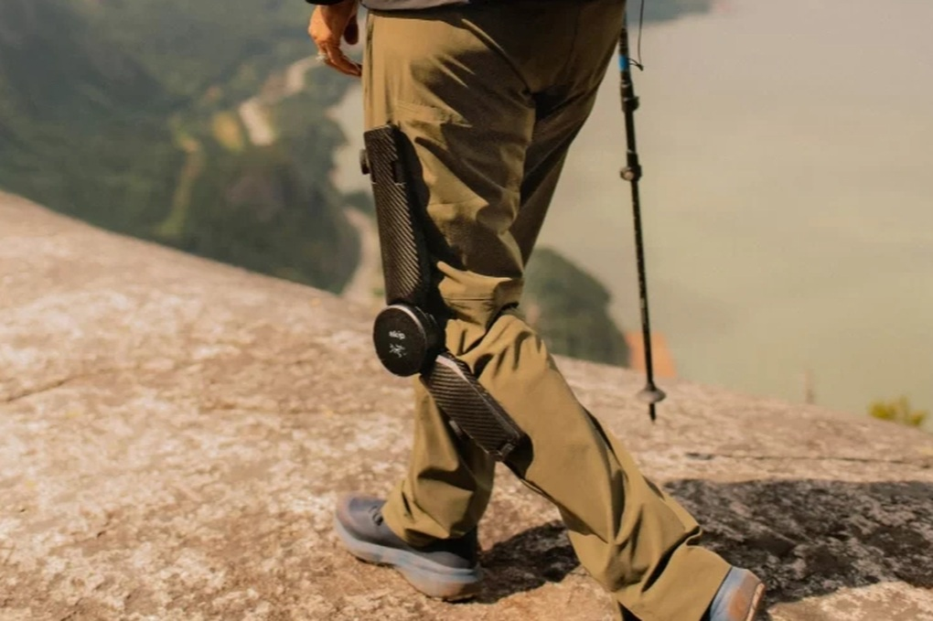

Thiết bị giúp bạn cảm thấy nhẹ hơn 13kg, tăng sức mạnh đôi chân lên 40% (Ảnh: Arc'teryx).

Ý tưởng về việc sử dụng máy móc để gia tăng sức vận động của cơ thể là điều đã có từ lâu.

Tuy nhiên, mới đây một công ty con của Google có tên Skip, đã hợp tác với thương hiệu thời trang Arc'teryx để cho ra mắt một mẫu quần chạy bộ tích hợp động cơ đầu tiên trên thế giới.

Với tên gọi MO/GO (viết tắt của mountain goat - hay dê núi), thiết bị sáng tạo này không chỉ là một loại quần thể thao thông thường, mà còn sở hữu cơ chế đặc biệt đi kèm. Nó được xem là một thiết bị hỗ trợ di chuyển, giúp những người không đủ sức bền có thể đi bộ đường dài dễ dàng hơn.

Cụ thể, nó đi kèm cấu trúc hỗ trợ đôi chân bằng bộ khung sợi carbon tổng hợp, cung cấp năng lượng từ các động cơ được điều khiển bằng AI tích hợp ở đầu gối và cơ chân của người mặc.

Thiết bị này giúp tăng sức mạnh của đôi chân trong quá trình lên dốc và giảm áp lực lên đầu gối trong quá trình xuống dốc. Các nhà nghiên cứu tính toán rằng thiết bị sẽ tăng sức mạnh đôi chân lên khoảng 40%.

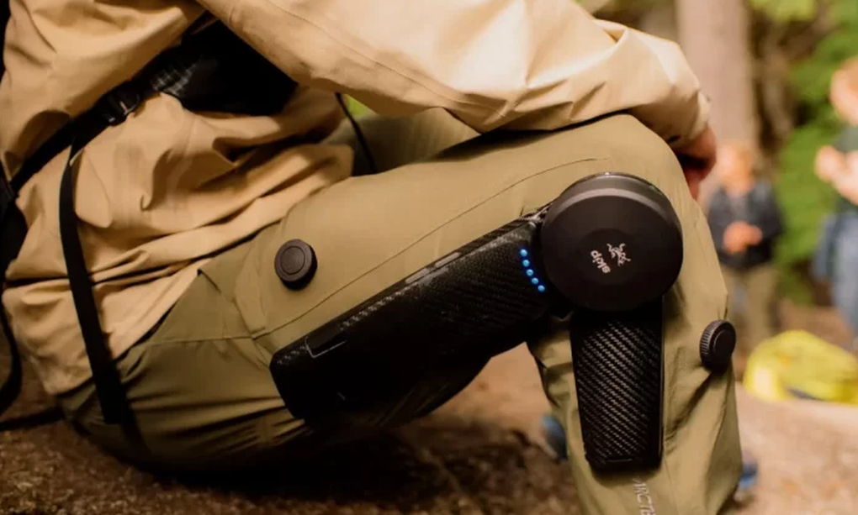

Thiết bị được chế tạo nhằm giúp những người không đủ sức bền có thể đi bộ đường dài dễ dàng hơn (Ảnh: Arc'teryx).

Các động cơ nằm ở bên hông đầu gối được cung cấp năng lượng bởi một bộ pin nằm quanh eo quần. Nó có thể hỗ trợ người mặc trong quá trình leo dốc trong khoảng 3 giờ khi sạc đầy. Không chỉ vậy, pin cũng được tự động sạc lại khi người mặc đi xuống dốc.

"MO/GO giống như một phần mở rộng tự nhiên của cơ thể, tăng cường khả năng vận động và khiến bạn cảm thấy nhẹ hơn", đơn vị sản xuất thiết bị cho biết. "Thiết kế thanh mảnh, gọn gàng khiến nó trở nên khác biệt với các thiết bị y tế hiện có".

Thiết bị MO/GO có tổng trọng lượng khoảng 3kg. Tuy nhiên, đại diện từ Skip cho biết người dùng khi đeo thiết bị này để vận động sẽ cảm thấy nhẹ hơn khoảng 13kg.

Đó là nhờ một loạt các cảm biến cung cấp dữ liệu cho một mô-đun máy tính chạy bằng AI giúp điều chỉnh mức độ hỗ trợ theo thời gian thực tùy thuộc vào địa hình và phong cách đi bộ của người mặc.

Thiết bị này sẽ ra mắt thị trường vào năm 2025 với giá bán lẻ khoảng 5.000 USD.